En diskmaskin för det nya köket!
Nu finns det en diskmaskin som har koll på det mesta. Bland annat att det är bra med täta korgar och fällbara pinnar och att uttrycket ju tystare desto bättre i allra högsta grad gäller maskiner i köket. Den heter Sverigedisken.
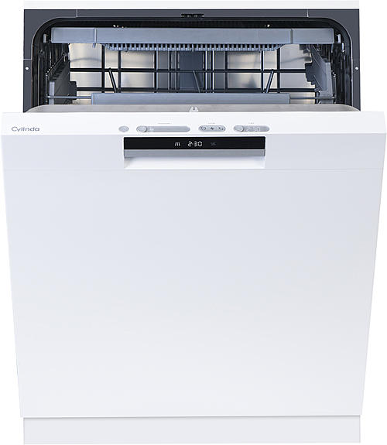
Jobbar i det tysta
Vi svenskar spenderar allt mer tid i eller nära köket. Vi lagar mat som aldrig förr men har också öppna planlösningar. Då kan ljud, eller rättare sagt avsaknad av ljud, vara något att tänka på. Sverigediskens ljudnivå är bara 44 dB och tillhör därmed de tystaste på marknaden.
Svensk disk gillar Sverigedisken
De flesta av landets hushåll har mjukt vatten och behöver därför inte saltavhärdare i diskmaskinen. Sverigedisken, som helt och hållet är utvecklad i Sverige, finns därför att få både med och utan avhärdare. Den har självklart också inkoppling enligt svensk standard - en 1/2”-koppling.
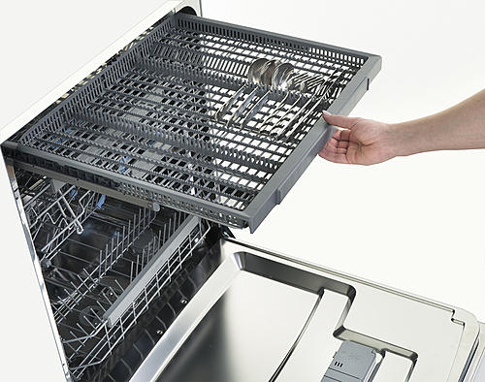
Välj storlek och färg
Sverigedisken finns i två storlekar, en för 13 kuvert och en för 16. Den större har en toppkorg i fullbredd för bestick och båda har en höj- och sänkbar överkorg så att stora tallrikar och till exempel skärbrädor enkelt får plats. Den finns som vit, rostfri, svart och även som fullintegrerad med trälucka.
Tät och smart
Sverigedisken har extra täta trådar i korgarna vilket gör det lätt att ställa små koppar och byttor var som helst i maskinen. Den har också en rad smarta val som fördröjd start, tidsparfunktion och automatisk öppning vid avslutat program. Och bästa energiklass, A+++.
För mer information, kontakta gärna:
Sandra Hjelm, Marknadskoordinator Cylinda, mail: sandra.hjelm@cylinda.se
____________________________________________________________________________________________________
Cylinda är ett svenskt varumärke som tillverkar produkter som kyler din mat, värmer din middag, diskar ditt porslin och tvättar dina kläder. Det är snygga, effektiva och energisparande vitvaror anpassade för de svenska hemmen utan onödiga finesser, som gör din vardag både enklare och bekvämare. Vår ambition är att förse dig med pålitliga och funktionella produkter som hjälper dig både idag och imorgon – år efter år efter år. Cylinda har rötterna i Västergötland och började med tillverkning av tvättmaskiner i Vara 1958. Cylinda är ett varumärke som ägs av Elektroskandia Sverige AB.

